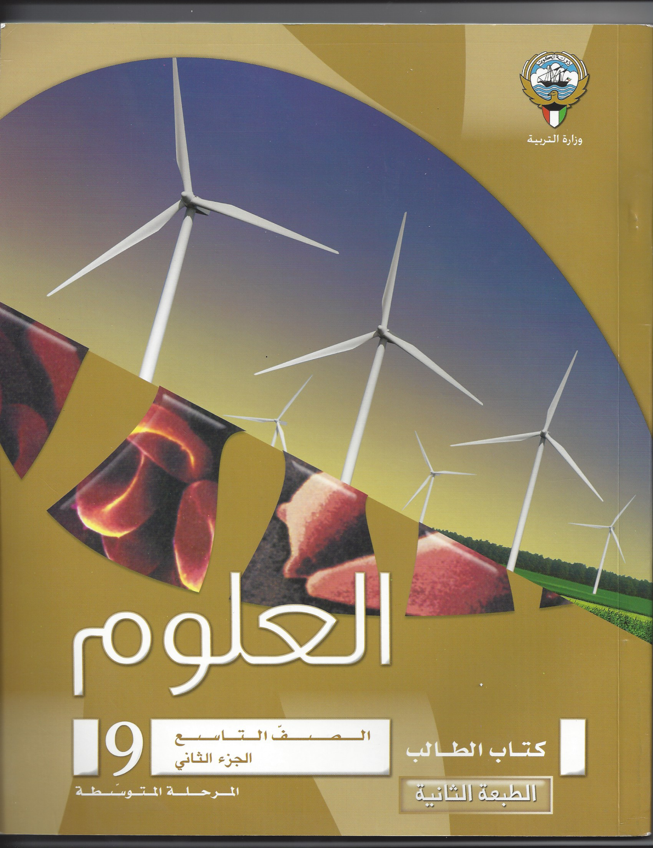

بنك أسئلة
الصف التاسع الوحدة الثانية
في الفصل الدراسي الأول
2016/2017م
وزارة التربية
التوجيه الفني للعلوم
اللجنة الفنية المشتركة للعلوم المرحلة المتوسطة

الوحدة الثانية : المادة و الطاقة
الفصل الأول : الرموز والصيغ الكيميائية وقوانين الاتحاد الكيميائي

* س1 : اختر الإجابة الصحيحة علمياً لكل من العبارات التالية و ضع علامة ( √) في المربع المقابل لها :
1- الرمز الكيميائي لعنصر الكلور:
Cℓ Cr C Ca
2- عدد التأكسد لأيون فلز الألمونيوم ( ₁₃Aℓ ) :
3 - +1 +3 +2 ,+3
3- يرمز لأيون الأكسجين بالرمز :
O⁻² O⁻¹ O⁺² O⁺¹
4- الرمز الذي يدل على جزئ واحد من الهيدروجين :
3H H₂ 2H 2H₂
5- تكافؤ الكبريتات في مركب كبريتات الألمنيوم :
أحاديي لثنائي ثلاثي رباعي
6- الرمز الكيميائي لعنصر الذهب :
Fe Hg Au Ag

7- رمز يدل على ثلاث جزيئات من غاز الأكسجين :
2O₃ O₃ 3O₂ 3O

8- عدد تأكسد الصوديوم في مركب كلوريد الصوديوم :
-1 +1 -2 + 2
* س3 : أكتب بين القوسين كلمة ( صحيحة ) للعبارة الصحيحة و كلمة ( خطأ ) للعبارة غير الصحيحة
علميا في كل مما يأتي:
- عملية الأكسدة يتم فيها اكتساب المادة للإلكترونات . ( ...............)
- العامل المؤكسد مادة تستقبل الإلكترونات من مادة أخرى . ( ...............)
- يحتوى كل مركب كيميائي على شق أيونى واحد . ( ...............)
- يدل الرمز ( 2N₂ ) على ذرتين نيتروجين . ( ...............)
* س3 : أكتب بين القوسين الاسم أو المصطلح العلمي الذي تدل عليه كل من العبارات التالية :
1- العملية التي يتم فيها فقد المادة للإلكترونات . ( ............. )
2- المادة التي تمنح الإلكترونات لمادة أخرى. ( ............. )
3- العملية التي يتم فيها اكتساب المادة للإلكترونات. ( ............. )
4- المادة التي تستقبل الإلكترونات من مادة أخرى. ( ............. )
5- تمثيل رمزي يدلنا على نوع الذرات المكونة للجزيء و عددها . ( ............. )
6- شقوق أيونية تحتوي على ذرة واحدة أو أكثر من العنصر نفسه . ( ............. )
7- شقوق أيونية تحتوي على ذرتين أو أكثر من عناصر مختلفة . ( ............. )
8- عدد الإلكترونات التي تفقدها الذرة أو تكتسبها أو تشارك بها عند تفاعلها مع ذرة عنصر آخر. ( ............. )

9- المركب الكيميائي النقي مهما اختلفت طرق تحضيره يتركب من عناصر نفسها متحدة ( ............. )
مع بعضها بنسب كتلية ثابتة .

10- مجموع كتل المواد الداخلة في التفاعل يساوي مجموع كتل المواد الناتجة من التفاعل. ( ............. )
* س4 : أكمل كلا من العبارات التالية بما يناسبها علمياً :
- 3O₂ رمز كيميائي يدل على ................. جزيئات من غاز الأكسجين .
- الشق الأيوني البسيط لعنصر الكالسيوم رمزه ................. ⁺
- AgBr صيغة كيميائية لمركب .................
- يختلف عدد التأكسد للذرة نفسها تبعاً لاختلاف ................. الذي توجد فيه.

* س5 : قارن بين كلا مما يلي حسب كما هو موضح بالجدول التالي :
وجه المقارنة | التكافؤ | عدد التأكسد
التعريف | ...................................... | ......................................
القيمة | عدد صحيح
الإشارة | ...................................... | له إشارة موجبة أو سالبة
وجه المقارنة | كبريتات الألمونيوم | حمض الهيدروكلوريك
الصيغة الكيميائية | ...................................... | ......................................
وجه المقارنة | الكالسيوم | البروم
صيغة الأيون | ...................................... | ......................................
عدد التأكسد | ...................................... | ......................................
وجه المقارنة | الصوديوم ₁₁Na | الفلور ₉F
رمز الأيون | ...................................... | ......................................

قوانين ومسائل
كتلة العنصر × 100
كتلة المركب
كتلة المركب
1- النسبة المئوية للعنصر =
2- كتلة مركب يتكون من ثلاث عناصر(A+B+C )= كتلة العنصر الأول A + كتلة العنصر الثاني B+ كتلة العنصر الثالث C
3- كتلة عنصر داخل مركب = كتلة المركب - كتلة باقي العناصر
النسبة المئوية للعنصر 1
النسبة المئوية للعنصر 2
4- النسبة النهائية بين عنصرين =
* السؤال : حل المسائل :
1- احسب نسبة كلا من الأكسجين والهيدروجين في عينة من الماء النقي الذي كتلته ( 10) جم وكتلة الهيدروجين = ( 1.1) جم ؟
- كتلة الأكسجين :.............................................................................................
- النسبة المئوية للأكسجين : :..............................................................................................
:..............................................................................................

- النسبة المئوية للهيدروجين : :..............................................................................................
:..............................................................................................
- النسبة النهائية بين الأكسجين والهيدروجين : :..............................................................................................

2- إذا أحرقنا ( 12 ) جم من المغنسيوم في الأكسجين ينتج ( 20 ) جم من أكسيد المغنسيوم ، فما النسبة المئوية للمغنسيوم والأكسجين
- كتلة الأكسجين : :..............................................................................................
- النسبة المئوية للأكسجين :....................................................................................
- النسبة المئوية للمغنسيوم :..................................................................................
- النسبة النهائية بين الأكسجين والمغنسيوم : ..............................................................
......................................................................................................................
المغنسيوم : الأكسجين
.............................................................................

* س7 : علل لما يلي تعليلا علميا سليما ( أذكر السبب ) :
1- الأكسدة والاختزال عمليتان متلازمتان .
- .................................................................................................................................... .

2- عدد التأكسد لأيون Cℓ - دائما -1
....................................................................................................................................
3- يتغير لون التفاح بعد تقشيرها ، ثم تركهما لمدة في الهواء الرطب .
....................................................................................................................................
4- عدد تأكسد الشق اللافلزي يكون مسبوق بإشارة سالبة .
....................................................................................................................................

5- تكافؤ النتروجين في غاز الأمونيا ( NH₃) =3
...................................................................................................................................
. 6- تكافؤ الأكسجين داخل جزئ الماء ( H₂O) = 2
....................................................................................................................................

7- الشقوق الأيونية للفلزات تكون دائما موجبة
....................................................................................................................................
8- عند اتحاد الأكسجين مع الكربون وحساب كتلتيهما يتكون نفس الكتلة من ثاني أكسيد الكربون .
....................................................................................................................................

* س8 : ماذا يحدث في كل من الحالات التالية :
- عند تقشير التفاح و تركه مدة طويلة في الهواء .
....................................................................................................................................
2- تعرض الحديد لجو رطب مدة طويلة .
....................................................................................................................................
* س9 : أي مما يلي لا ينتمي للمجموعة ضع خطا مع ذكر السبب :
- هيدروجين - اكسجين - كربون - بولونيوم
- الاجابة : ..............................................................................................
- السبب : - ............................................................................................

- Mg ²⁺ O²⁻ Ag ⁺ Aℓ³⁺
- الاجابة : ..............................................................................................
- السبب : - ............................................................................................
- OH ⁻ SiO₃²⁻ CO₃²⁻ SO₄²
- الاجابة : ..............................................................................................
- السبب : - ............................................................................................

- CO₂ N O₂ H₂
- الاجابة : ..............................................................................................
- السبب : - ............................................................................................
* س10 : اكتب الصيغ الكيميائية النهائية للمركبات معتمدا على أعداد التأكسد في المسائل التالية :
1- كلوريد الصوديوم
-
- الرموز ...............................................
- عدد التأكسد بدون شحنة ...............................................
- تبديل عدد التأكسد ..................................................
- الصيغة النهائية للمركب .................................................

2- كبريتات الصوديوم
- الرموز ...................................................
- عدد التأكسد بدون شحنة ...................................................
- تبديل عدد التأكسد ...................................................
- الصيغة النهائية للمركب ...................................................

3- هيدروكسيد الكالسيوم
- الرموز ...................................................
- عدد التأكسد بدون شحنة ...................................................
- تبديل عدد التأكسد ...................................................
- الصيغة النهائية للمركب ...................................................

س: أكمل الجدول التالي بما يناسبه من صيغ كيميائية أو اسم لجزيئات العناصر التالية
الأكسجين | ...................... | الأوزون | ...................... | الفوسفور
...................... | H | ....................... | S | ......................
الكالسيوم | ...................... | الكربون | ...................... | الكلور
...................... | He | ...................... | Si | ......................

* السؤال : أكمل المخططات التالية لربط المفاهيم الأساسية :
الصيغ الكيميائية
1-

تستخدم في
تدل علي

المعادلات الكيميائية
عدد الذرات
......................
تتبع قانونيين هما

قانون النسب الثابتة
......................

2-
الرموز الكيميائية
سبب التسمية
أسم العنصر
أسم مكان اكتشافها
......................
......................

3-

* س11 : ادرس الرسومات التالية جيدا ، ثم أجب عن المطلوب :
1- تم قياس كتلة المادتين ( CaCl₂ ) و ( Na₂SO₄ ) بواسطة ميزان كما يظهر في الرسم رقم ( 1 )
- سكب المادة ( CaCl₂ ) في الوعاء فنتج عن ذلك تكون مادتين جديدتين ، كما يظهر في الرسم رقم
( 3 ) وعند إعادة وضع الوعاء على الميزان :
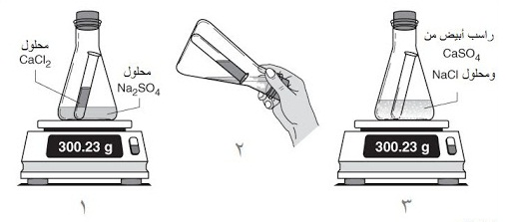
( 3 ) بعد التفاعل
( 1 ) قبل التفاعل
( 2 )

- تشير كفة الميزان في الرسم رقم ( 1 ) إلى كتلة قدرها 300.23 g ) ) ، وكفة الميزان في الرسم رقم ( 3 )
تشير الى قيمة :
- أكثـر من 300.23 g
- تســـاوي 300.23 g
- أقـــل من 300.23 g
- ضــــعف 300.23 g

- يحدث في التفاعل الكيميائي السابق :
- زيادة في كتلة نواتج التفاعل
- نقص في كتلة نواتج التفاعل
- ظهور ذرات جديدة في التفاعل
- إعادة ترتيب ذرات المواد المتفاعل

2- تم مزج 50جرام من محلول نيترات الفضة + 60جرام من يوديد البوتاسيوم ،تكون راسب بعد مزج المادتين .
- تكون الراسب بسبب : ...................................
- كتلة المادتين بعد مزجهما = = 113 جرام
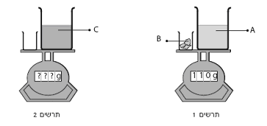
- ما تقييمك لنتيجة ؟ وما السبب ؟
- التقييم : ............................................................................
- التعليل : ................................................................................

* تابع السؤال : ادرس الرسومات التالية جيدا ، ثم أجب عن المطلوب :
2- الشكل المقابل يوضح بعض الذرات :
O
O
O
H
H
C
O
O
- استخدم الذرات في تكوين جزئ كلا من :
- جزئ الاكسجين :

- جزئ ثاني أكسيد الكربون :

- جزئ الماء :

انتهت الأسئلة

